|  |  |  |  |
| --- | --- | --- | --- |
| **课程名** | **路由技术原理与应用** | **任课教师** | **程琨** |
| **姓名** | **潘玥** | **学号** | **202010420211** |
| **班级** | **网络（本）20-2** | **专业** | **网络工程** |
| **成绩** |  | | |

# 题目1：

* RIP协议：首先路由器**学习自己的直连路由**，并将其**更新到路由表**。当**更新周期**到时，路由器向相邻的其它路由器发送路由表；当下一个更新周期又到来时路由表又可以将自己学习到的路由表又转发给邻居。这样不断的学习更新，就可以达到一致的状态。
* OSPF协议：采用链路状态协议算法，每个路由器维护一个相同的链路状态数据库，保存整个自治系统的拓扑结构。 一旦每个路由器有了完整的链路状态数据库，该路由器就可以自己为根，构造最短路径树，然后再根据最短路径构造路由表。
* BGP协议：BGP使用TCP作为其承载协议来保证可靠性，封装建立邻居关系，端口号为179，而TCP采用单播建立连接。此外，单播建立连接也使BGP只能手动指定邻居。
* 三者不同：

1. RIP：采用距离向量路由选择算法，较简单。在路径较多时收敛速度慢，广播路由信息时占用的带宽资源较多，适用于网络拓扑结构相对简单且数据链路故障率极低的小型网络中，在大型网络中，一般不使用RIP。

2. OSPF：采用链路状态路由选择技术，开放最短路径优先算法。适用于规模庞大、环境复杂的互联网。能够在自己的链路状态数据库内表示整个网络，极大地减少了收敛时间，并且支持大型异构网络的互联。提供了一个异构网络间通过同一种协议交换网络信息的途径，并且不容易出现错误的路由信息。

3. BGP：是一种外部路由协议，与OSPF、RIP不同，其着眼点不在于发现和计算路由，而在于控制路由的传播和选择最好路由。使用TCP作为其传输层协议，提高了协议的可靠性。端口号179。BGP更新时只发送增量路由，减少了BGP传播路由占用的带宽。

# 题目2：（包含网络拓扑图，接口IP地址规划，配置命令截图，验证结果截图等。注意设备名前面加学号，截图包含学号有效。）

# 一、在各设备上配置对应名称并进行IP规划

## 1.1 IP规划

|  |  |  |  |  |
| --- | --- | --- | --- | --- |
| 序号 | 设备名 | 接口 | 地址 | 连接 |
| 1 | R-1 | GE 0/0/0 | 12.1.1.2/30 | R-2 |
| 2 | R-1 | GE 0/0/1 | 13.1.1.1/30 | R-3 |
| 3 | R-1 | loopback0 | 1.1.1.1/32 |  |
| 4 | R-2 | GE 0/0/0 | 12.1.1.1/30 | R-1 |
| 5 | R-2 | GE 0/0/2 | 23.1.1.1/30 | R-3 |
| 6 | R-2 | loopback0 | 2.2.2.2/32 |  |
| 7 | R-3 | GE 0/0/1 | 13.1.1.1/30 | R-1 |
| 8 | R-3 | GE 0/0/2 | 23.1.1.2/30 | R-2 |
| 9 | R-3 | GE 0/0/3 | 35.1.1.1/30 | R-4 |
| 10 | R-3 | loopback0 | 3.3.3.3/32 |  |
| 11 | R-4 | GE 0/0/1 | 35.1.1.2/30 | R-3 |
| 12 | R-4 | loopback0 | 5.5.5.5/32 |  |

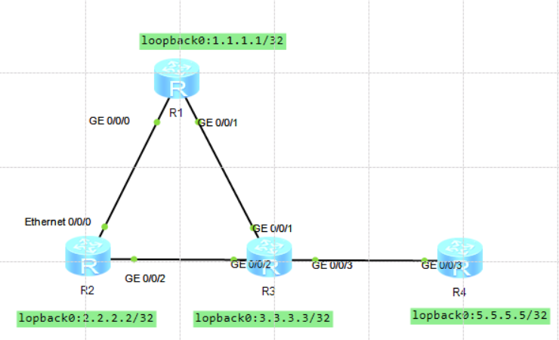

## 1.2 配置设备

### 1.2.1 配置R-1

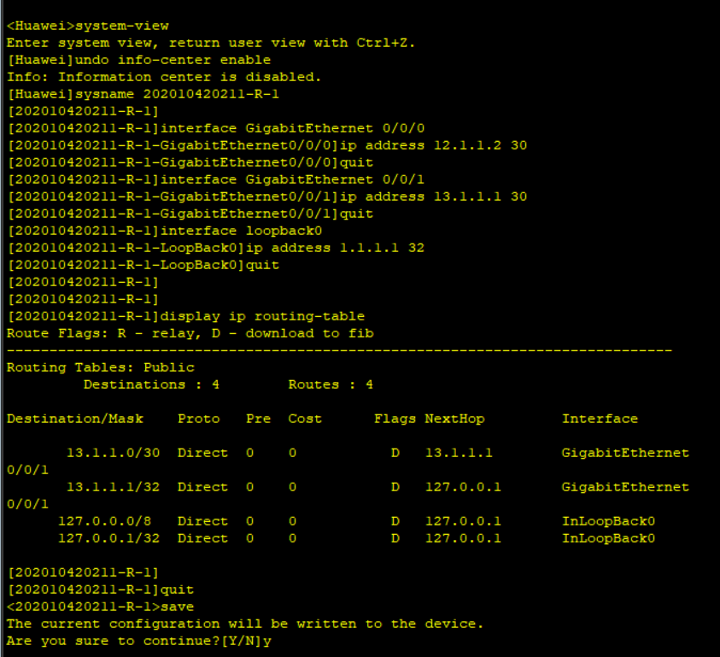

### 1.2.2 配置R-2

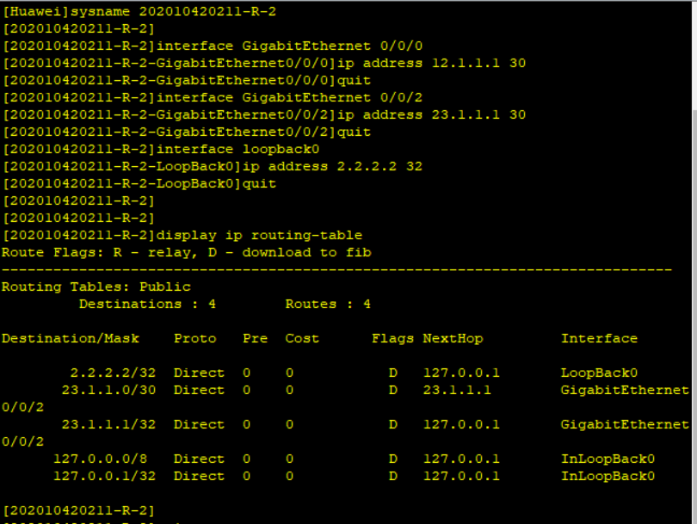

### 1.2.3 配置R-3

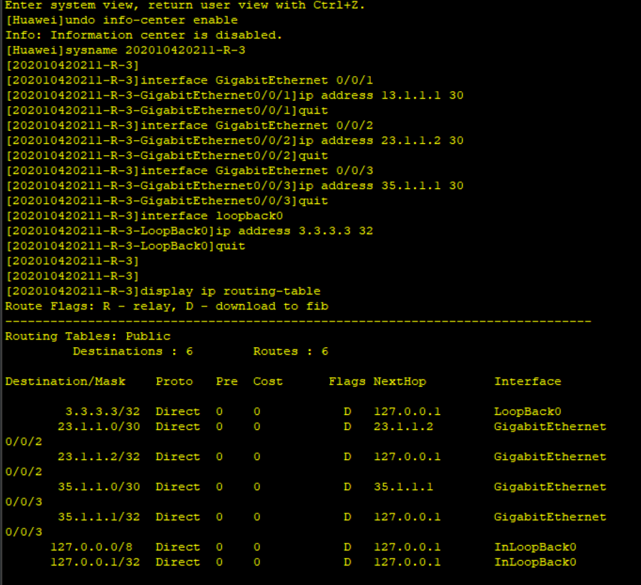

### 1.2.4 配置R-4

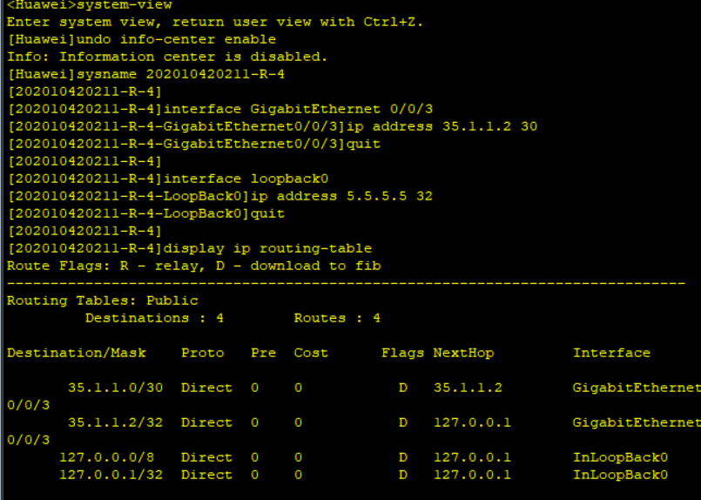

# 二、在R-1 R-2 R-3 上配置OSPF

## 2.1 配置设备R-1

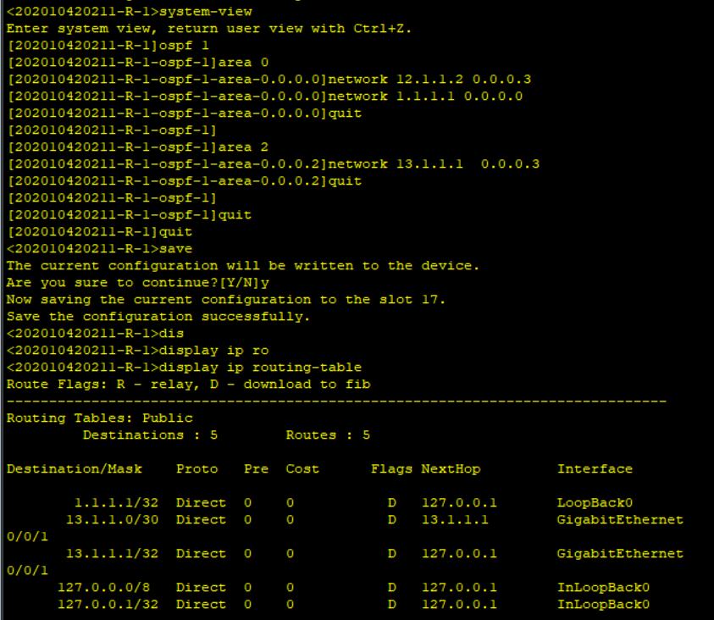

## 2.2 配置设备R-2

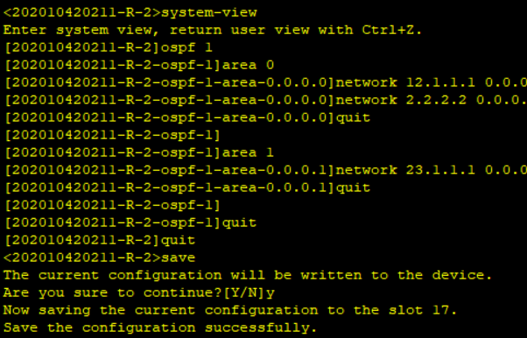

## 2.3 配置设备R-3

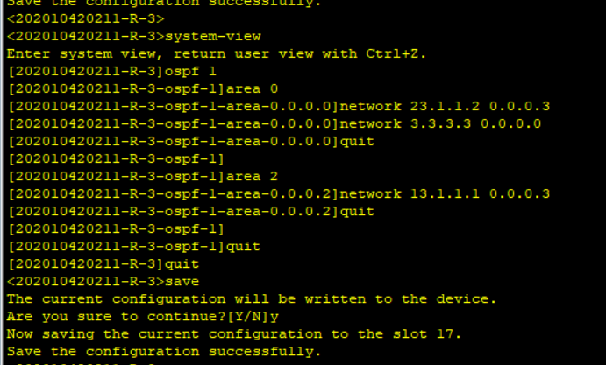

# 三、在R-3、R-4上配置RIP，在R-3上将RIP引入OSPF

## 3.1 R-3配置RIP引入OSPF

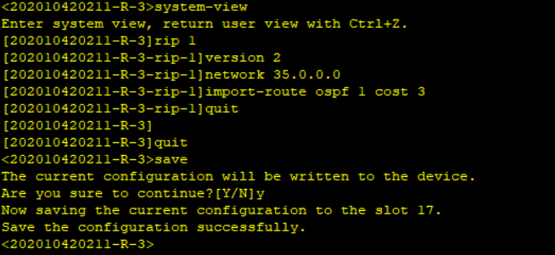

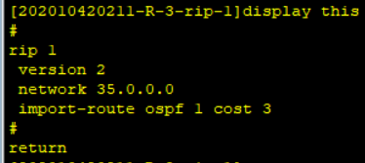

## 3.2 R-4配置RIP

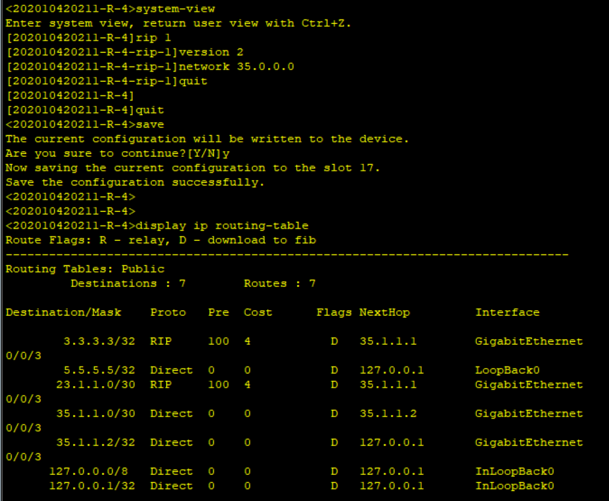 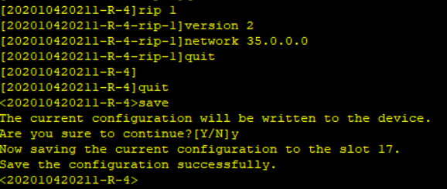

## 3.3 在R-2上引入R-3 的RIP

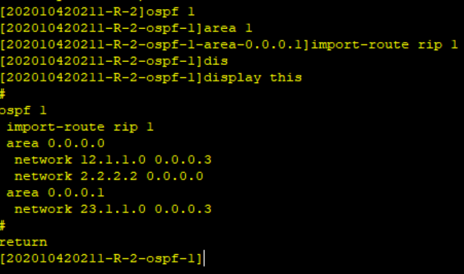

# 四、在R-2上配置缺省路由，下一跳为loopback0并引入OSPF中

